Regionale refereeravond Nucleaire Geneeskunde

8 april 2019

Meander Medisch Centrum te Amersfoort

Programma:

19:00-19:30 Kunstklepchirurgie - een overzicht
R. Meier, Thoraxchirurg

19:30-20:00 ¹⁸FDG-PET/CT bij kunstklependocarditis - een richtlijn
A. Scholtens, Nucleair Geneeskundige

20:00-20:15 Koffie/theepauze

20:15-20:30 Casuïstiek

20:30-21:00 Waarde van automatisch gegenereerde calcium scores uit lowdose CT bij Myocard Perfusie Scintigrafie
M. Dekker, Arts-onderzoeker

De refereeravond gaat om 19.00u van start in het Auditorium (zaal 1) van het Meander MC, Maatweg 3, 3813 TZ te Amersfoort.
Voorafgaand wordt er vanaf 18.15 een warm buffet geserveerd in de Foyer, aan het einde van de Laan rechts. Opgeven is niet nodig, u wordt verwacht.

Wanneer u het Meander MC via de parkeergarage of de hoofdingang binnen komt loopt u de grote hoofdgang (de Laan) uit door de winkelstraat; aan het einde rechts vindt u de Foyer met daarboven het Auditorium op de 1ste verdieping.
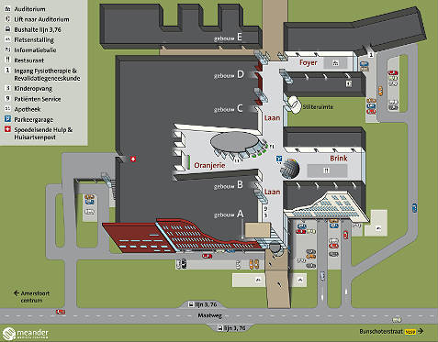

Wij heten u graag welkom in het Meander MC!

